Калининградская область, Полесский городской округ
Муниципальное бюджетное образовательное учреждение
«Славянская основная общеобразовательная школа»
государственное автономное учреждение Калининградской области
дополнительного образования «Калининградский областной детско-юношеский центр экологии, краеведения и туризма»
Детское объединение «Экология растений»

Всероссийский конкурс юных исследователей окружающей среды «Открытия 2030» в 2020-2021 учебном году

Номинация: «Ландшафтная экология и геохимия»

Исследование качества почвы в севообороте рапса (Brassica napus L., 1753) на полях фермерского хозяйства «Зелёный сад»

Авторы работы: Шестенко Ольга Сергеевна,
Румша Артём Дмитриевич,
Кобзарь Илья Николаевич,
учащиеся 7 класса
Руководители работы:
Волкова Татьяна Петровна,
педагог дополнительного образования
ГАУКОДО КОДЮЦЭКТ,
Тинтерис Дмитрий Владиславович,
учитель географии и экологии
МБОУ «Славянская ООШ»

П. Славянское
2020 год

Оглавление

- Введение…………………………………………………………………3
  - Литературный обзор…………………………………………………4
- Методы исследований…………………………………………………..7
- Результаты исследований и их обсуждение……………………………9
- Выводы……………………………………………………………………13
- Заключение……………………………………………………………….13
- Список литературных источников……………………………………... 15

Аграрии Калининградской области выращивают наиболее продуктивный рапс в России, который занимает около 30 тысяч гектаров по данным областного министерства сельского хозяйства. В 2017 году валовый сбор семян рапса превысил 100 тысяч тонн при средней по области урожайности 38,6 центнеров с гектара. Это самый высокий показатель в России.
Рапс культивируют 35 российских регионов. Калининградская область -один из ключевых производителей этой ценной масличной и кормовой культуры. Шестая часть всего намолоченного на данный момент в стране рапса выращена именно в Янтарном крае [2].
«Для нас рапс – индикатор культуры земледелия. Растение, требующее неукоснительного соблюдения технологии, научило калининградские хозяйства бережливому производству и высокой эффективности. Как итог -рекордный урожай, который мы внесли в общий результат агропромышленного комплекса России», – сказал врио министра сельского хозяйства региона Владимир Зарудный [2].
На заседании аграрного совета Калининградской области министр сельского хозяйства Н. Шевцова доложила, что в 2020 году получен рекордный урожай рапса – 147 тысяч тонн, это выше 2019 года (118,8 тысяч тонн) и 2017 (100 тысяч тонн), урожайность рапса составила 36 центнеров с гектара [6].
По данным региональной власти и Министерства сельского хозяйства Калининградской области видно, что культура рапса в регионе даёт высокие урожаи (самые высокие по России), благодаря климатическим условиям является выгодной экономически и поэтому расширяется в севообороте пахотных земель области.

Вместе с тем рапс относится к сложным техническим культурам, к так называемым «тяжелым» культурам, требующим высокого плодородия и влажности почвы. На восстановление земли после выращивания таких культур (рапс, кукуруза, подсолнечник) требуется 4-6 лет [5].

Выращиванием рапса в настоящее время на территории области занимаются не только большие сельскохозяйственные комплексы, но и небольшие фермерские хозяйства. Что может привести к несоблюдению агротехнических требований по выращиванию рапса, в частности нарушения сроков севооборота через 4-6 лет, как следствие ухудшение качества пахотных земель. Поэтому изучение качества почвы в севообороте рапса (Brassica napus L., 1753) можно считать актуальным.

Целью исследования было определение влияния культуры рапса на качество почвы.

Задачи:

1. определение механического состава и влажности почвы на четырёх полях ООО «Зелёный сад», для установления соответствия типа почвы и её влажности культуре рапса;

2.определение окраски как показателя, отражающего плодородие почвы;

3.определение биологической активности почвы;

4. определение содержания кальция и водородного показателя почвы.

Исследования проводились на полях сельскохозяйственного назначения фермерского хозяйства ООО «Зелёный сад» с 20 сентября по 12 ноября 2020 год. На рисунке 1 представлена карта-схема расположения района исследования.

Рисунок 1 «ООО Зеленый сад – район исследований».

Обзор литературных источников

История происхождения Культуры рапса
В диком виде это растение не встречается. В культуре был известен за 4 тысячи лет до нашей эры. Полагают, что рапс произошёл от скрещивания озимой или яровой сурепицы (Brassica campestris) с капустой огородной (Brassica oleracea).
Большинство ботаников относят род Brassica (капуста) и, в частности, рапс, к средиземноморскому центру происхождения культурных растений. Схема расположения центров представлена рисунке 2, где средиземноморский центр отмечен цифрой 3.
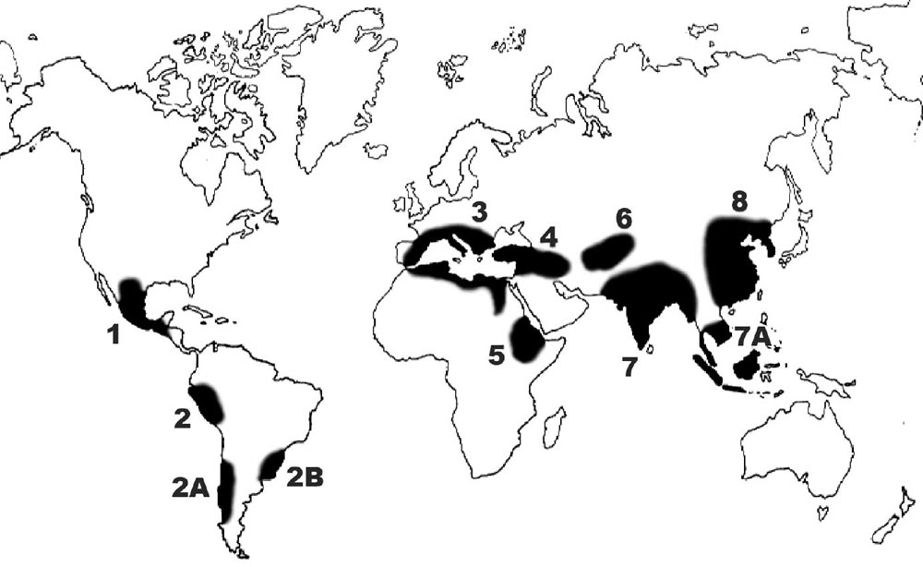
Рисунок 2 «Центры происхождения культурных растений по Н.В. Вавилову»
По мнению Е. Н. Синской, советского ботаника, систематика растений, генетика, селекционера, доктора биологических наук, профессора, рапс происходит из Европы. Его родина - Англия и Голландия, откуда он в XVI веке распространился в Германию, затем в Польшу и Западную Украину. В России как масличную культуру его начали возделывать с начала XIX века.
Эколого-биологические особенности культуры рапса
Рапс относится к однолетним растениям длинного дня, холодостойкое, требовательное к влаге и плодородию почвы, хорошо произрастает в умеренной зоне. При укорочении светового дня вегетативная масса увеличивается, а семенная продуктивность снижается. У рапса различают озимые и яровые формы. Размножается рапс семенами. Семена рапса ярового прорастают при температуре 1- 3 °C, (озимого - 0,1 °C), всходы переносят заморозки до −5 °C (взрослое растение до −8 °C), оптимальная температура для прорастания 14 - 17 °C. Рост и развитие растений до фазы стеблевания происходят медленно. В это время образуется мощная корневая система и розеточные листья. Диаметр розетки у рапса озимого должен быть 30 - 60 см: недостаточно развитые растения погибают зимой.
Рапс озимый сильно повреждается ледяной коркой, страдает от выпирания, вымокания, бактериоза корней. Весной через 2 недели после отрастания начинаются фазы стеблевания и бутонизации. Период бутонизации - цветения продолжается 20 - 25 дней, цветение от 25 до 30 дней. От конца цветения до созревания семян проходит 25 - 35 дней. Вегетационный период у рапса озимого составляет 290 - 320 дней, у ярового – 80 - 120 дней.
За период вегетации рапс потребляет в 1,5 - 2 раза больше воды, чем зерновые культуры. Поэтому в засушливые годы его урожайность сильно снижается, хорошие урожаи рапс даёт на умеренно засолённых почвах с кислотностью, близкой к оптимальной (pH 6,5—6,8). Рапс не переносит сырые почвы с близким залеганием грунтовых вод заболоченные и тяжёлые глинистые участки. Он предъявляет высокие требования к плодородию почвы, поэтому отзывчив на внесение минеральных удобрений.
Наиболее опасные вредители рапса - крестоцветные блошки, рапсовый пилильщик, рапсовый цветоед. К наиболее распространённым болезням рапса относятся альтернариоз, мучнистая роса, чёрная ножка, корневая гниль, кила
[3].
Особенности выращивание рапса в Калининградской области
В Калининградской области выращивают наиболее продуктивный рапс в России.
Валовый сбор маслосемян превысил 100 тысяч тонн при средней по области урожайности 38,6 центнеров с гектара.
Рапс культивируют 35 российских регионов. Калининградская область - один из ключевых производителей этой ценной масличной и кормовой культуры. Шестая часть всего намолоченного на данный момент в стране рапса выращена именно в Янтарном крае. При этом регион демонстрирует лучший результат по продуктивности рапса – 38,6 центнеров с гектара. Самый низкий отмечается в Курганской области – 2 центнера с гектара, средняя по стране урожайность рапса, по данным Министерства сельского хозяйства России, составляет 15,6 центнеров с гектара.
В настоящее время помимо Калининградской области уборку рапса завершил еще один крупный производитель - Ставропольский край. Посевная площадь под рапсом на Ставрополье в два раза превышала калининградскую. Однако валовый сбор рапса составил чуть более 72 тысяч тонн при средней урожайности 12 центнеров с гектара.
По информации министерства сельского хозяйства Калининградской области, в этом году по сравнению с прошлым урожайность рапса увеличилась на 20%, валовый сбор вырос на 16%. «Для нас рапс – индикатор культуры земледелия. Растение, требующее неукоснительного соблюдения технологии, научило калининградские хозяйства бережливому производству и высокой эффективности. Как итог – рекордный урожай, который мы внесли в общий результат агропромышленного комплекса России», – сказал врио министра сельского хозяйства региона Владимир Зарудный [7].
В 2020 году власти региона ожидают рекордный урожай рапса - 147 тысяч тонн. Это выше прошлогоднего рекорда в 118,8 тысяч тонн. Об этом на заседании аграрного совета Калининградской области заявила министр сельского хозяйства Наталья Шевцова. По ее словам, по состоянию на 19 октября, в области полностью обмолочены рапс и соя. Валовой сбор рапса составил 155 тысяч тонн при средней урожайности 36 центнеров с гектара. Сои получено 4,6 тысяч тонн при урожайности 31 центнер с гектара.
Н. Шевцова отметила, что формированию высокого и качественного урожая в этом году способствовали благоприятные погодные условия.
Что касается озимых культур, на сегодня засеяно более 42 тысяч гектаров озимого рапса, что почти на 2 тысячи гектаров больше, чем в 2019 году.
[6].

Методы исследования

Для решения поставленных в работе задач были выбраны следующие методы, широко применяемые в учебных исследованиях качества и состояния почв.
- Метод конверта. Использовался при отборе образцов почвы с полей.

Образцы почвы отбирались с четырех полей одного хозяйства, расположенных в относительной близости друг от друга, на которых:
- рапс выращивался в 2018 году;
- рапс выращивается 2020 году (в период исследования поле находится под озимым рапсом);
- рапс не выращивался несколько лет, сейчас поле под ячменём;
- рапса не было в севообороте поля.
Пробы почвы отбирались с гумосного горизонта не глубже 20 см, на каждом поле по схеме рисунок 2.

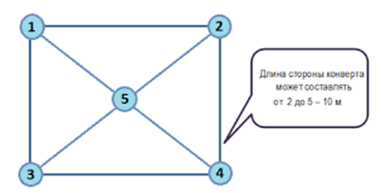
Рисунок 2 «Схема метода конверта»
В каждой точке бралось около 1 кг почвы (примерно количество почвы на лопате), далее все образцы тщательно измельчались и смешивались на плёнке, после чего бралась проба примерно весом в 1 кг для дальнейших исследований [1]. На рисунке 3 представлено взятие образцов почвы с точек исследования №3 и №2.
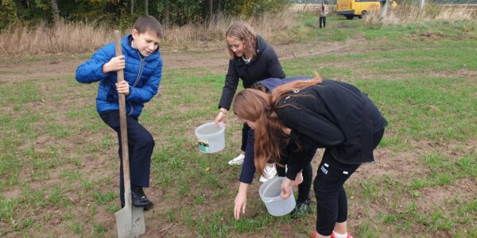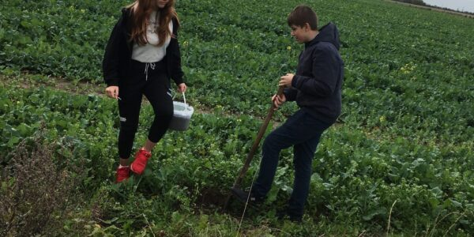
Рисунок 3 «Взятие образцов почвы с разных полей» фото авторов.
2. Определение структуры почвы ручным (полевым) методом.
Непосредственно в полевых условиях образцы почвы скатываются в ладонях в шарик диаметром 2 см, далее раскатывают в шнур диаметром 3 мм, который затем сгибают в кольцо.
В лабораторных условиях проводится определение структуры почвы по механическому (гранулометрическому) составу выражается в процентах к весу сухой почвы.
Методы определения гранулометрического (механического) состава почвы (грунтов) подразделяются на прямые и косвенные.
К прямым относятся методы, основанные на непосредственном (микрометрическом) измерении частиц в поле зрения оптических и электронных микроскопов или с помощью других электронных и электронно-механических устройств. В практике прямые (микрометрические) методы не получили широкого распространения.
К косвенным относятся методы, которые базируются на использовании различных зависимостей между размерами частиц, скоростью осаждения их в жидкой и воздушной средах. Это группа методов, основанных на использовании физических свойств почвенной суспензии.
Ситовой метод - один из основных в практике исследований почв, доступный в школьной практике. Метод используется для определения гранулометрического состава различных грунтов.
Сущность метода заключается в рассеве пробы грунта с помощью набора сит. Для разделения грунта на фракции ситовым методом без промывки водой применяют сита с отверстиями диаметром 10; 5; 2; 1; 0,5 мм; с промывкой водой – сита с размером отверстий 10; 5; 2; 1; 0,5; 0,25; 0,1 мм [4].
Образцы почвы высушивались в помещении в течение 7 дней. Далее почва просеивалась через почвенное сито и делилась на фракции размером от 5 до 0,25 мм, фракции взвешивались.
- Определение окраски почвы по треугольнику цветов С.А. Захарова.
Окраска почвы определяется непосредственно в полевых условиях. Окраска почв отражает их зональные особенности: каждой почвенно-климатической зоне присущи характерные цветовые оттенки.
Наиболее важными для окраски являются три группы соединений:
- Гумус- черный, темно-серый, серые цвета.
- Соединения железа – красные, оранжевые, желтые, сизые.
- Известь, кремнезёмы, кварц – белые, белёсые оттенки.
При определении окраски выделяют три величины: тон, интенсивность, оттенок.
Тон- преобладающий цвет.
Интенсивность – мера светлой или темной окраски.
Оттенок- выраженность цвета (чистота цвета).
На рисунке 4 представлена схема подпора цвета образца почвы.

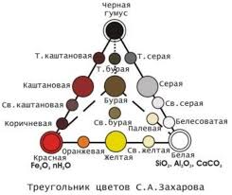
Рисунок 4 «Треугольник цветов С.А. Захарова»

- Определение биологического состояния почвы по наличию дождевых червей.
Выбирается участок 0,5 на 0,5 метра, выкапывается почва на пленку, выбираются беспозвоночные животные в том числе кольчатые черви, ведется подсчет.
- Определение содержания кальция в почве с помощью соляной кислоты.
На пробу почвы капается из пипетки соляная кислота, если заметно шипение с выделением углекислого газа, значит кальций присутствует, если шипения нет- кальция в почве нет.
- Определение водородного показателя почвенной вытяжки.
Водородный показатель (кислотность почвы) определяется с помощью универсального индикатора по солевому раствору почвенной вытяжки.
Готовится 1,0 моль/ л соляной раствор KCl. Далее в соотношении 1: 2,5 смешиваются навеска почвы и раствор KCl, на 15 г почвы необходимо добавить 37,5 мл раствора. С помощью индикаторной полоски по цветной шкале определяется водородный показатель почвенной вытяжки (кислотность почвы) [4].

Полученные результаты и их обсуждение

Исследования качества почвы в севообороте рапса проводилось на полях фермерского хозяйства «Зелёный сад» с 20 сентября по 12 ноября 2020 года. Образцы почвы брались с 4-х полей, где ранее выращивался, не выращивался, выращивается в период исследования (озимые посадки) культура рапса.

В сентябре было выбрано хозяйство ООО «Зеленый сад» сельскохозяйственного назначения, расположенного в п. Зелёное. Данное хозяйство находится недалеко от школы (рисунок 1), так же у администрации школы имеется соглашение о сотрудничестве с директором хозяйства.

В основной вид деятельности входит выращиванием зернобобовых культур, рапса, овощей, плодово-ягодных культур, цветоводство и др. [8].

В сопровождении специалиста проводились полевые исследования на определение типа почвы ручным методом, влажности, окраски, биоактивности по наличию дождевых червей и взятие образцов почвы с полей методом конверта для дальнейших исследований. На рисунке 3 представлены взятие проб, на рисунке 4 выезд в поле и встреча со специалистом.

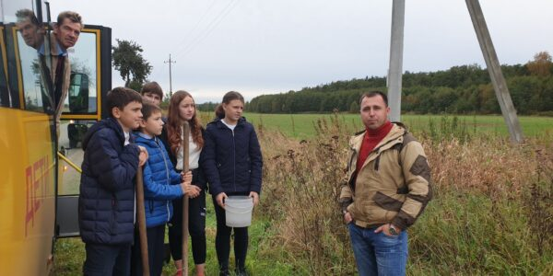

Рисунок 4 «Выезд исследовательской группы в поле, встреча со специалистом»

Были выбраны поля на которых брались образцы почвы для исследований:

Проба №1 –в 2018 году выращивался озимый рапс

Проба №2 – в 2020 году выращивается озимый рапс

Проба №3 – в 2020 выращивался ячмень

Проба №4 – рапса не было в посевах.

В ходе полевых исследований было установлено, что почвы на четырех полях соответствуют лёгким суглинкам и средним суглинкам. Результаты представлены в таблице 1.

Таблица 1

«Характеристика образцов почвы по механическому составу»
№ пробы/  вес в гр | Размер частиц почвы в мм/вес фракции/% соотношение |  |  |  |  |  |  |  | Метод  шнура | Тип почвы
 | Крупный песок |  |  |  |  | Средний песок |  | Пыль  0.25
 | 5 | 3,2 | 2,5 | 1,7 | 1,5 | 1,2 | 1,0
1/440 | 240/  55% | 40/  9% | 25/  5,7% | 20/  4,5% | 37/  7,5% | 33/  7,5% | 33/  7,5% | 12/  2,4% | Шнур с трещинами | Л-СГ
2/440 | 115/  26% | 50/  11,4% | 40/  9% | 40/  9% | 40/  9% | 60/  13,6% | 80/  18,2 | 15/  3,4% | Кольцо распадается | С-СГ
3/440 | 100/  23% | 38/  8,6% | 20/  4,5% | 30/  6,8% | 27/  6% | 60/  13,6 | 145/  33% | 20/  4,5% | Кольцо распадается | С-СГ
4/440 | 110/  25% | 40/  9% | 25/  5,7% | 80/  18,2% | 88/  20% | 37/  8,4% | 35/  8% | 25/  5,7% | Шнур с трещинами | Л-СГ

Где: Л-СГ – лёгкий суглинок, С-СГ – средний суглинок.

Таким образом, по процентному соотношению гранулометрических частиц почвы можно сделать вывод, что в образцах №№1- 4 почвы относятся к легким суглинкам, а в образцах №№ 2 и 3 к средним суглинкам.

Гранулометрический состав почвы характеризует гумусовое состояние почвы. В лёгких почвах с низкой поглотительной способностью, обедненных питательными веществами с высокой аэрацией, производится меньше органического вещества (они мало плодородны). Тяжелые почвы всегда более гумусированы, но более холодные, и влагозадерживающие.

Средние и лёгкие суглинки содержат 4-5% гумуса, менее холодные чем тяжелые и относятся к среднеувлажненным почвам.

Этот тип почв наиболее пригоден для выращивания технических культур, таких как рапс, так как рапс не выносит застойного увлажнения и холодных почв [4].

Окраска почвы, также является показателем плодородия. Определялась в полевых условиях, при естественном увлажнении по треугольнику цветов С.А. Захарова, рисунок 4. Были получены следующие результаты, представленные в таблице 2

Таблица 2

Характеристика почвенных проб по окраске

Номера образцов почвы
1 | 2 | 3 | 4
Светло-бурая | Бурая | Бурая | Темно-бурая

Как видно из таблицы 2 окраска почвы находится в бурых тонах, что соответствует более низкому плодородию на поле №1 и более высокому на поле №4. Чем темнее почва, тем выше её плодородие.

Определение биологической активно проводилось в полевых условиях, определялось по количеству дождевых червей на 1 м².

На исследуемых полях выкапывался грунт площадью 0,5м х 0,5 м, почва выкладывалась на полиэтиленовую пленку, тщательно перебиралась, велся подсчет дождевых червей. Результаты представлены в таблице 3.

Т

Таблица 3

Дождевые черви как показатель биологической активности почвы
Номер пробы | Количество червей на 1м² | Показатель биоактивности почвы
1 | 47 из них  25 около 80 мм | Удовлетворительное
2 | нет | Неблагополучное
3 | 120 из них  62 около 80 мм | Благополучное
4 | 27 из них  23 около 80 мм | Удовлетворительное

Как видно из таблицы 3 поле на котором в данный момент выращивается рапс является неблагополучным по биоактивности, в пробе отсутствовали не только дождевые черви, но и другие обитатели почв.

Определение содержания кальция (карбонатов) и водородный показатель (кислотность) определялись в лабораторных условиях, после просушивания образцов почвы.

Определение кальция делалось с помощью 10% соляной кислоты. Небольшое количество кислоты пипеткой капалось на образцы почвы. Если наблюдалось выделение газа (шипение почвы), значит карбонаты присутствуют в почве. Тогда нужно определять их количественное содержание. В наших пробах шипение не наблюдалось, значит карбонатов в почве нет.

Водородный показатель определялся с помощью универсального индикатора и оценочной шкалы. Предварительно готовилась солевая почвенная вытяжка. Результаты представлены в таблице 4

Таблица 4

Качественные показатель содержания кальция и кислотности почвенных образцов
Номер пробы | Рн показатель | Наличие кальция
1 | 6  слабокислая | Реакции нет
2 | 5  кислая | Реакции нет
3 | 6  слабокислая | Реакции нет
4 | 5  кислая | Реакции нет

Как видно почвы относятся к слабокислым и кислым. Видимо на закисление почвы сказывается внесение удобрений, необходимых для выращивания рапса, для получения высоких урожаев.

Выводы
- Исследование почв четырех полей ООО «Зелёный сад» по гранулометрическому составу с использованием ручного и ситового методов показало, что почвы относятся к легким суглинкам и средним суглинкам, к среднему типу увлажнения. Поле, где в настоящее время выращивается культура рапса относится к средним суглинкам, что благоприятно для данной культуры в условиях Калининградской области.
- Согласно треугольнику цветов С.А. Захарова, окраска почвы на исследуемых полях переходная от светло-бурой, бурой, до тёмно-бурой. Почва с более темной окраской обладает наибольшим плодородием.

Поле с рапсом относится, согласно окраске к средне плодородным (окраска бурая). В условиях региона, это хорошие почвы, но для получения высоких урожаев рапса требуются агротехнические приемы – внесение комплексных удобрений.
- Биологическая активность почвы определялась по наличию в почве живых организмов, в частности дождевых червей. В таблице 3 отмечено, что по количеству дождевых червей благополучное состояние отмечено только на поле №3, где так же более высокое плодородие (согласно окраске) и в настоящее время выращивался ячмень (обилие растительных остатков).

На поле с рапсом отсутствуют не только дождевые черви, но и другие почвенные обитатели.
- По водородному показателю солевой вытяжки следует, что почвы относятся к слабокислым рН=6 и кислым рН=5, соответственно кальций в почвенных образцах не выявлен. Закислению почвы на поле №2 под культурой рапса закисление могло произойти в результате внесения азотных удобрений.

На поле №4 причина пока нами не установлена.

Заключение

Исследовательской деятельностью наша группа в составе детского объединения «Экология растений» занимается с сентября 2020 года. Мы выбрали одну из актуальных тем для Полесского городского округа Калининградской области. Полесский городской округ относится к сельскохозяйственным районам. На полях которого выращиваются как пропашные (картофель, морковь, свёкла), зерновые (пшеница, ячмень, овёс) так и технические (масленичные) культуры – рапс. Урожаи рапса в регионы очень высокие, поэтому все больше пахотных земель отводится под него.

Но рапс, учитывая агротехнику выращивание, можно отнести к культурам при нарушении севооборотов, негативно влияющим на качество почвы сельхозугодий.

Конечно, исследования, проведенные нами с сентября по ноябрь 2020 года, не дают полных результатов влияния рапса на состояние и качество почвы в отдельно взятом хозяйстве. Мы планируем пополнить наши знания в этом направлении и продолжить исследование в весенне-летний период следующего года.

Выражаем благодарность директору ООО «Зелёный сад» Болсун Валентине Николаевне за возможность проведения полевых исследований.

Директору школы Алёне Владимировне Сушковой, руководителям работы Волковой Татьяне Петровне, Тинтерису Дмитрию Владиславовичу за оказание помощи в проведении исследований, а также Шимпф Арине, Шуриновой Диане, Черной Виолетте за помощь в полевых исследованиях.

Список литературных источников
- Аналитический центр МГУ им. М.В. Ломоносова. Химический факультет. www.eco.chem.msu.ru
- В Калининградской области выращивают наиболее продуктивный рапс http://39rus.org/news/economy/14597
3. Калининградский институт переподготовки кадров www.zelenogradsk.com › tfiles › tech_raps

https://www.google.com/search?q=%D0%92%D1%8B%D1%80%D0%B0%D1%89%D0%B8%D0%B2%D0%B0%D0%BD%D0%B8%D0%B5+%D1%80%D0%B0%D0%BF%D1%81%D0%B0+%D0%B2+%D0%9A%D0%B0%D0%BB%D0%B8%D0%BD%D0%B8%D0%BD%D0%B3%D1%80%D0%B0%D0%B4%D1%81%D0%BA%D0%BE%D0%B9+%D0%BE%D0%B1%D0%BB%D0%B0%D1%81%D1%82%D0%B8&rlz=1C1GGRV_enRU917RU917&oq=%D0%B2%D1%8B%D1%80%D0%B0%D1%89%D0%B8%D0%B2%D0%B0%D0%BD%D0%B8%D0%B5+%D1%80%D0%B0%D0%BF%D1%81%D0%B0+&aqs=chrome.0.69i

4. Муравьёв А.Г., Карыев Б.Б., Ляндсберг А.Р. Оценка экологического состояния почвы: Практическое руководство/ под ред. к.х.н. А.Г. Муравьёва.- изд. 5-е –СПб.: Крисмас+, 2019.-208 с.
- Рапс: скрытая угроза? 04.07.2008,

https://biz.liga.net/all/prodovolstvie/interview/raps-skrytaya-ugroza
- https://kaliningrad.rbc.ru/kaliningrad/20/10/2020/5f8e8e6c9a7947fe0cf9da1d
- http://39rus.org/news/economy/14597
- https://www.spark-interfax.ru/kaliningradskaya-oblast-polesski-raion/ooo-zeleny-sad-inn-3922006854-ogrn-1043915500529 d214469a5d4840268ffc8d2e1ea9cd71

